**Hilton Cancun Mar Caribe All-Inclusive Resort abre las puertas de sus restaurantes para disfrutar de cenas ilimitadas**

* *La Luce, con platillos italianos y mediterráneos, así como Steakhouse, con cortes premium abren sus puertas a clientes locales.*
* *Por $1,399 pesos por persona, se puede disfrutar de una experiencia gastronómica ilimitada en platillos y bebidas.*

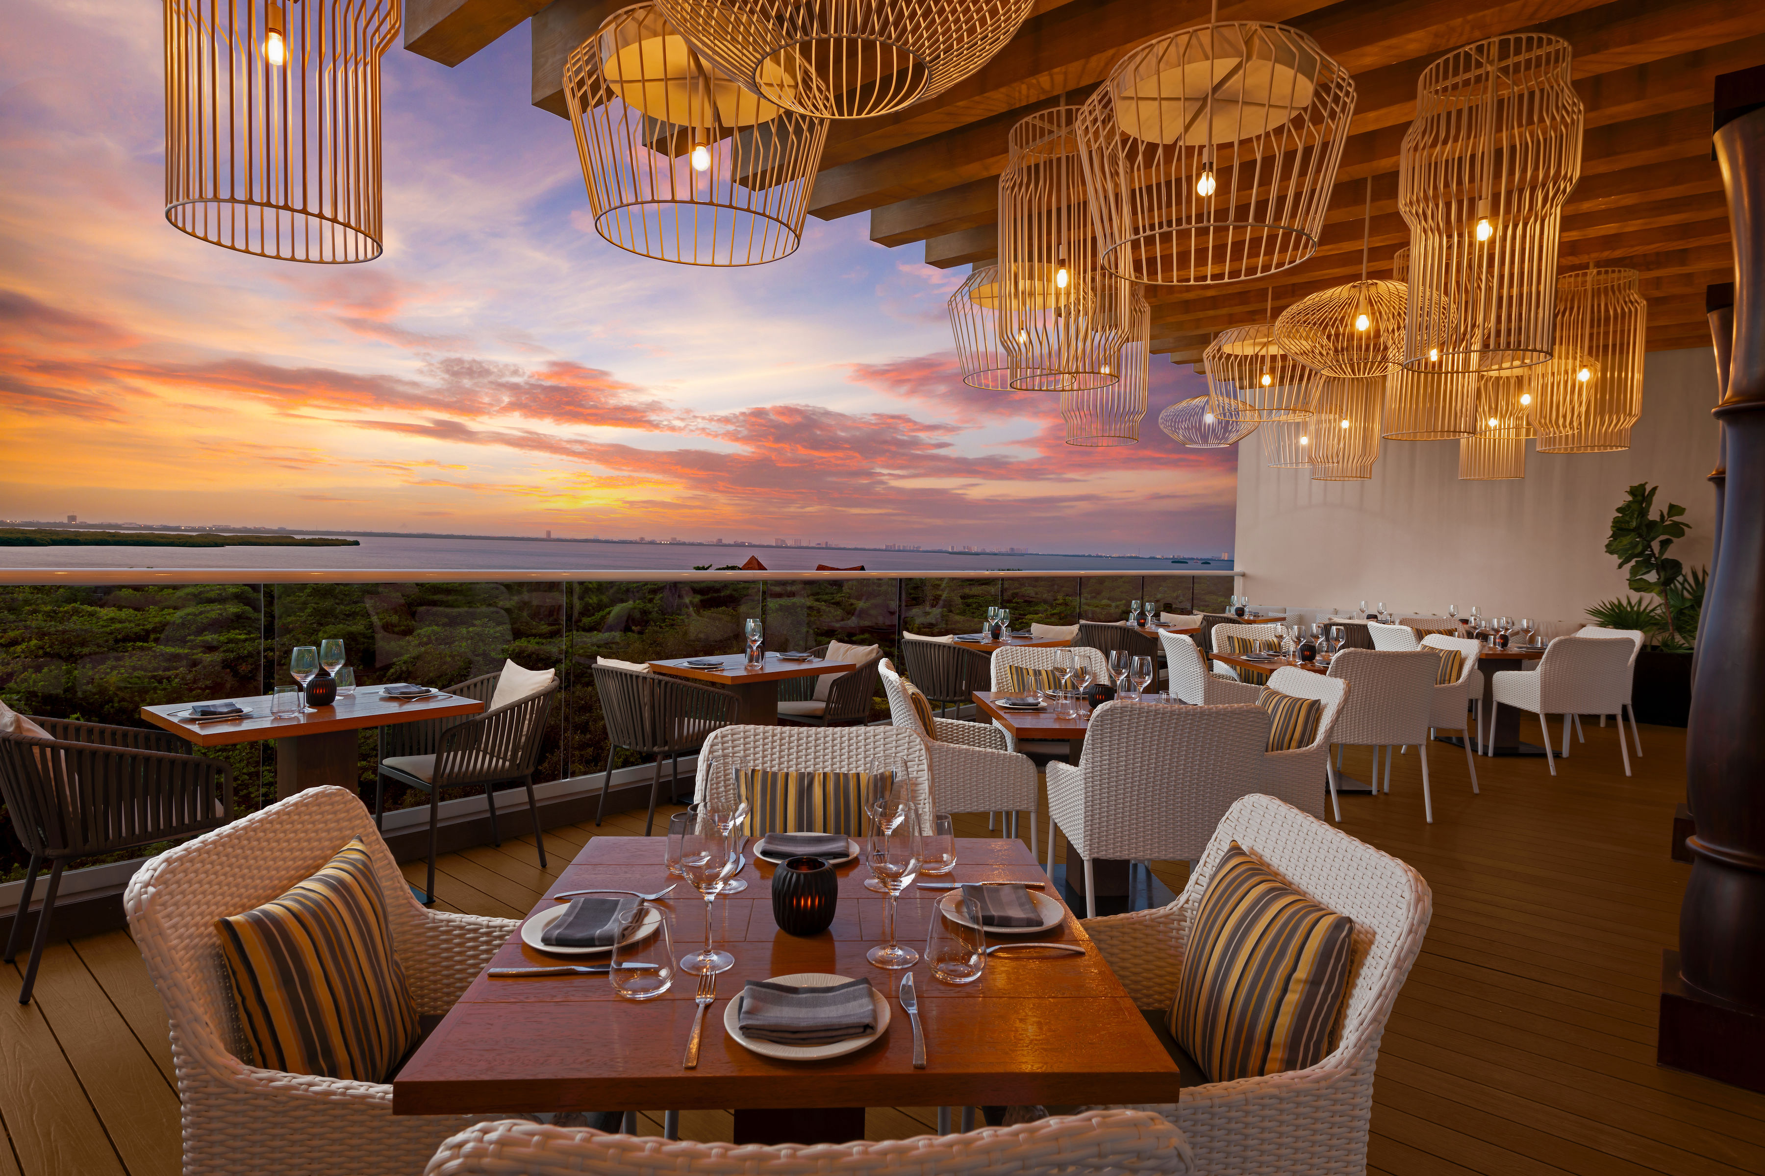

Entre el mar azul turquesa que caracteriza al Caribe Mexicano y la Laguna Nichupté se encuentra Hilton Cancun Mar Caribe All-Inclusive Resort, un hotel que desde que abrió sus puertas se ha enfocado en crear experiencias únicas para sus huéspedes y visitantes, convirtiéndose en un lugar ideal para pasar momentos increíbles.

Sin duda, uno de los elementos por los que Hilton Cancun Mar Caribe All-Inclusive Resort ha destacado es su propuesta gastronómica, la cual se conforma por cinco restaurantes de especialidad y de los cuales dos, La Luce y Steakhouse, abren sus puertas a los visitantes locales para que puedan disfrutar de una experiencia gastronómica ilimitada.

Para quienes buscan una cena romántica con atardeceres rosados sobre la Laguna Nichupté, La Luce, inspirado en las tradicionales trattorias italianas, es el lugar ideal. En su cocina abierta se preparan deliciosos platillos que van desde entradas como trufa de foie gras, hasta una clásica ensalada capresse; al visitar La Luce no se puede dejar de probar su gran variedad de pastas, que van desde pappardelle, hasta un auténtico risotto padano. Entre sus platos fuertes destaca el rack de cordero, róbalo chileno y el medallón de res, aunque también se puede apostar por sus pizzas cocinadas en horno de piedra.

La Luce no solo es perfecto para aquellos que buscan celebrar una cena romántica, el restaurante cuenta con un elegante espacio privado en el que se puede disfrutar de una cena más íntima con familia o amigos. ¿Lo mejor de todo? Aquí también se pueden disfrutar de diferentes platillos veganos y gluten free, como un carpaccio de betabel ahumado, canelones de calabacín o una deliciosa ensalada de quinoa roja.

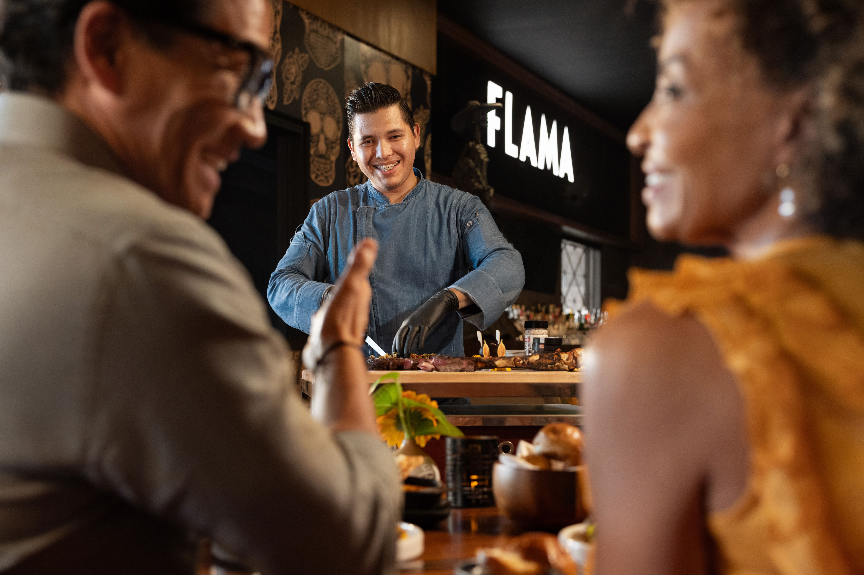

Para los amantes de los cortes, Steakhouse se convertirá en su nuevo restaurante favorito. La recepción está a cargo de una barra donde se preparan cócteles clásicos y de autor, la parada perfecta para disfrutar de un trago antes de pasar a la mesa seleccionada, la cual puede ser en su largo salón o en su fresca terraza.

La cena perfecta aquí inicia con las zanahorias tatemadas, provoleta asada o pulpo al grill, seguido de una sopa de cebolla y un corte de carne premium, donde los protagonistas son el New York, filete de res y salmón.

La Luce y Steakhouse permanecerán abiertos a los clientes durante una corta temporada. Por $1,399 MXN por persona, podrán disfrutar de una experiencia gastronómica ilimitada en platillos y bebidas*, ideal para quienes buscan algo más que una cena común.

El horario de servicio es de 6:00 a 10:30 pm. y se requiere reservación previa al +52 998 689 2660 o por correo electrónico a **cunmc_rsvp@hilton.com**.

*\*El precio no incluye Especiales del Chef, etiquetas fuera de carta en plan Todo Incluido, ni la reserva en el privado de La Luce. Precio vigente durante 2025.*

**Contacto para prensa:**

Roberto Castro

rcastro@alchemia.com.mx

55 4888 2586

Adriana León

aleon@alchemia.com.mx

55 4090 4244

Guillermo Villegas

guillermo.villegas@hilton.com

56 5098 4035

Rodrigo Arellano

rodrigo.arellano@hilton.com

56 5098 4038

Facebook:<https://www.facebook.com/HiltonCancunMarCaribe>

Instagram:<https://www.instagram.com/HiltonCancunMarCaribe>

LinkedIn:<https://www.linkedin.com/company/hilton-cancun-mar-caribe>